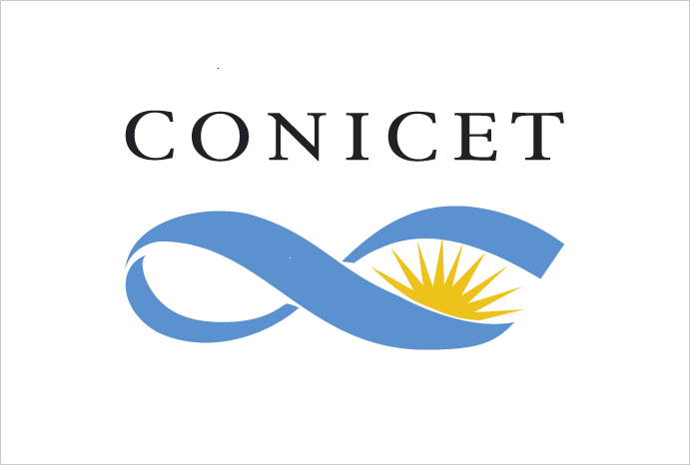

EL CONSEJO NACIONAL DE INVESTIGACIONES CIENTÍFICAS Y TÉCNICAS
Y LA UNIVERSIDAD NACIONAL DE SAN JUAN LLAMAN A CONCURSO PÚBLICO PARA LA SELECCIÓN DE DIRECTOR REGULAR DE LAS SIGUIENTES UNIDADES EJECUTORAS DE DOBLE DEPENDENCIA:

CENTRO DE INVESTIGACIÓN DE LA GEÓSFERA Y BIÓSFERA (CIGEOBIO)

apertura DE la INSCRIPCIÓN: 11 DE SETIEMBRE DE 2023
cierre DE la INSCRIPCIÓN: 12 dE OCTUBRE DE 2023
CONSULTA Y DESCARGA DE REGLAMENTO DE CONCURSO, TÉRMINOS DE REFERENCIA Y PERFIL EN:

CONICET: http://convocatorias.conicet.gov.ar/director-ue / Correo electrónico: concurso-ue@conicet.gov.ar
Tel.: (011) 4899-5400 int. 2839/2841/2845

UNSJ: http://unsj.edu.ar/ / Correo electrónico: secyt@unsj.edu.ar
Tel.: +54 0264 4295021

Las presentaciones de los postulantes serán EXCLUSIVAMENTE EN FORMATO ELECTRONICO.

ENVIAR PRESENTACIÓN electrónica a los correos electrónicos mencionados arriba.

